Безопасные каникулы!
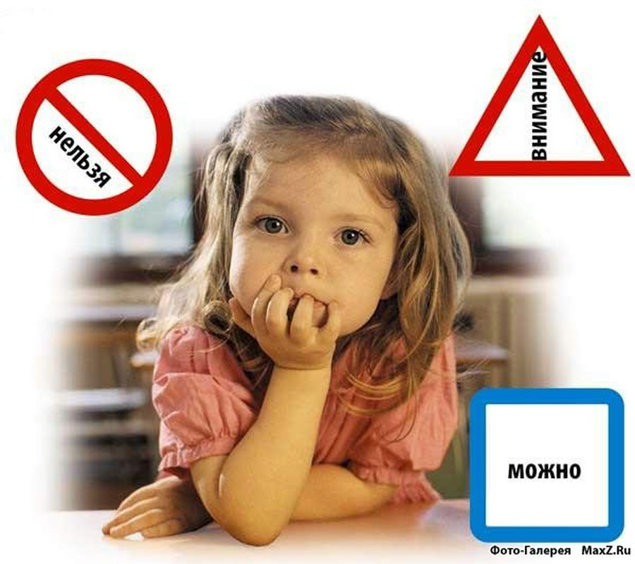
Вот и наступило долгожданное время для детей – летние каникулы!
Для ребят каникулы – это беззаботное время. В связи с этим, в целях предупреждения несчастных случаев, уважаемые родители, обязательно заранее позаботьтесь о безопасности своих детей, проведите с ними беседы, разъяснив им правила безопасного поведения в быту, на природе, в различных экстремальных ситуациях, которые могут возникнуть с ними во время отсутствия взрослых.
Во время летних каникул необходимо уделять особое внимание пожарной безопасности.
С наступление жаркой погоды могут возникать лесные пожары, возгорание мусора, но одним из самых распространенных загораний в июне является тополиный пух. Дети не зная, какой вред они могут нанести окружающим, очень любят поджигать его.
Заранее позаботьтесь о том, чтобы в доме, на видном месте был расположен список всех необходимых экстренных телефонов. Убедитесь, что ваш ребенок знает свой домашний адрес и сможет воспользоваться им в экстремальной ситуации. Как можно чаще напоминайте детям об опасности игры с огнем. Научите детей правильно пользоваться бытовыми электроприборами.
Если возникла необходимость оставить ребенка на время одного, прежде чем уйти, проверьте, спрятаны ли спички, выключен ли газ и электроприборы.

Помните, именно вы в ответе за жизнь своего ребенка!

В случае возникновения пожара необходимо звонить по телефону «01», «101», или со всех мобильных операторов - «112».

Отдел надзорной деятельности и профилактической работы Василеостровского района УНДПР ГУ МЧС России по г. Санкт-Петербургу
ВДПО Василеостровского района

